1. 解釋標準
   1. RFC 7540: Hypertext Transfer Protocol Version 2 (HTTP/2)，是個可以向下

相容於HTTP/1.1的新標準。他可以更有效率的使用網路資源、可以多工的處理requests和responses來加快網頁讀取速度等等。<https://tools.ietf.org/html/rfc7540>

* 1. RFC 5246: The Transport Layer Security (TLS) Protocol Version 1.2，是個定義1.2版Transport Layer Security (TLS) 的文件，這個協定可以防通訊被竊聽等等的問題，也對handshake等等進行優化。<https://tools.ietf.org/html/rfc5246>
  2. IEEE 802.15.4: 定義了low-rate wireless personal area networks (LR-WPANs) 通訊協定，是個針對短距離、低功率、低速度的無線通訊所訂定的標準 <https://en.wikipedia.org/wiki/IEEE_802.15.4>

1. 分析 unknown.pcap
   1. Source: 10.18.119.44

Destination: 10.18.116.221

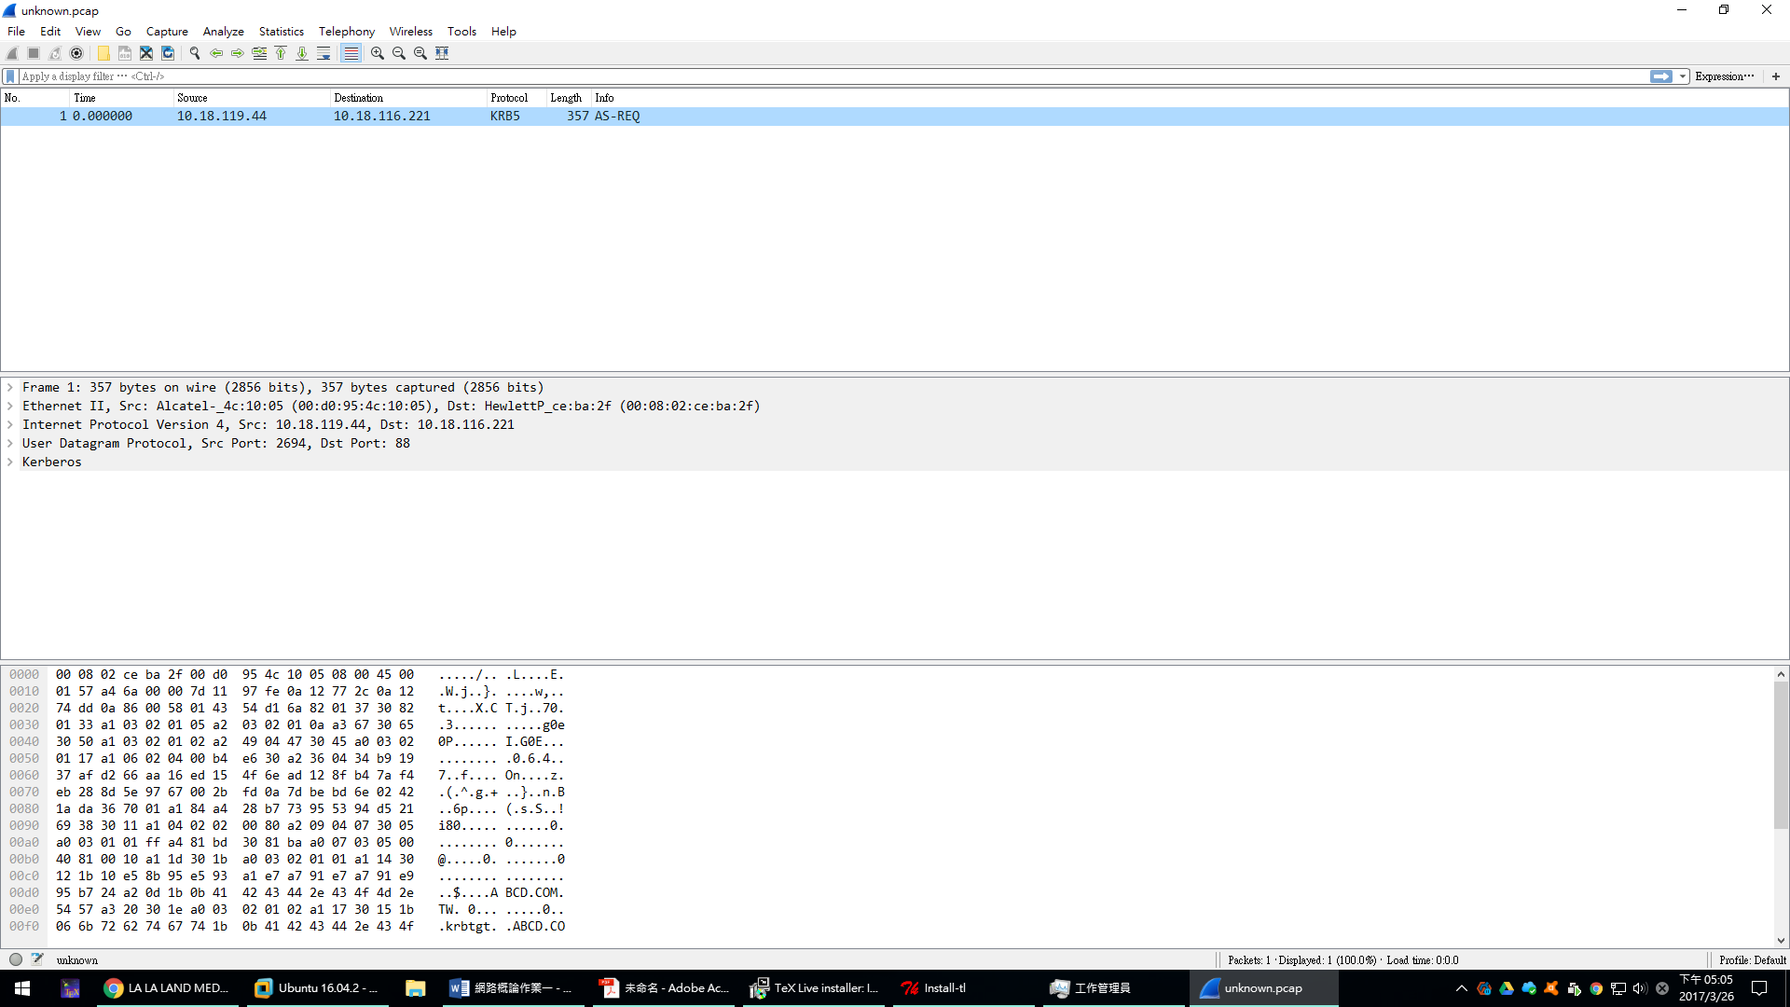

* 1. 8 bytes
  2. Kerberos，是一種計算機網絡授權協議，用來在非安全網絡中，對個人通信以安全的手段進行身份認證，客戶端和伺服器端均可對對方進行身份認證。可以用於防止竊聽、防止重放攻擊、保護數據完整性等場合。

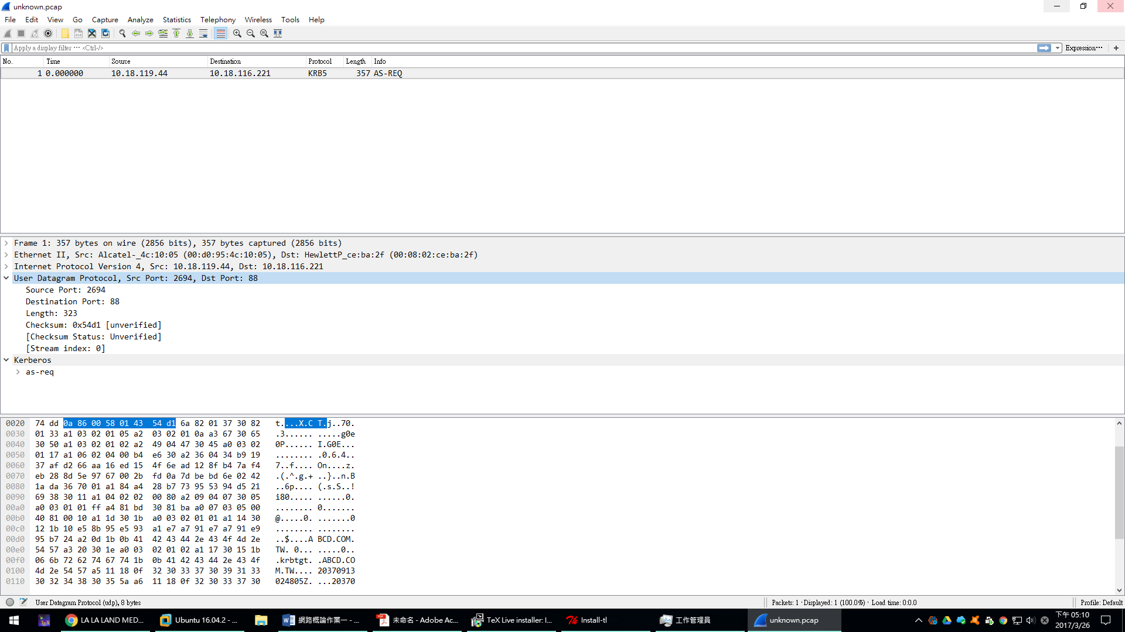

1. 測速
   1. 早上8點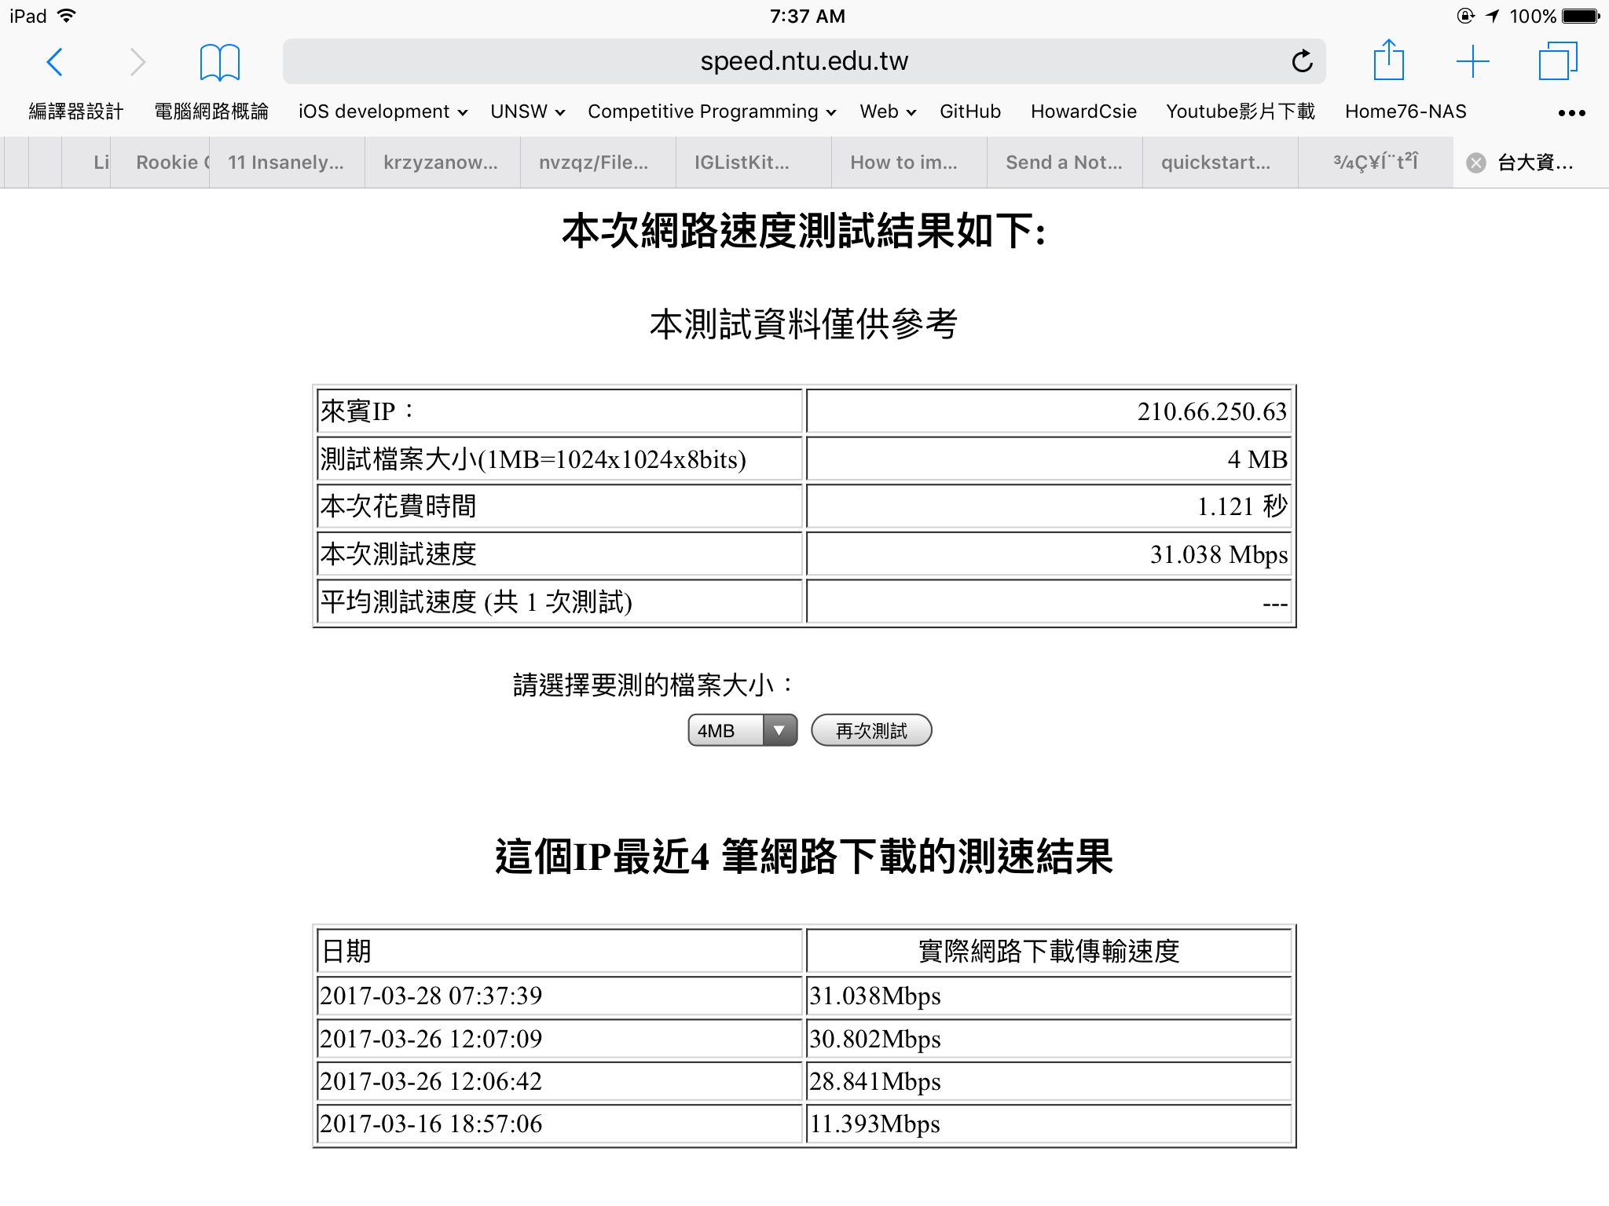
   2. 中午12點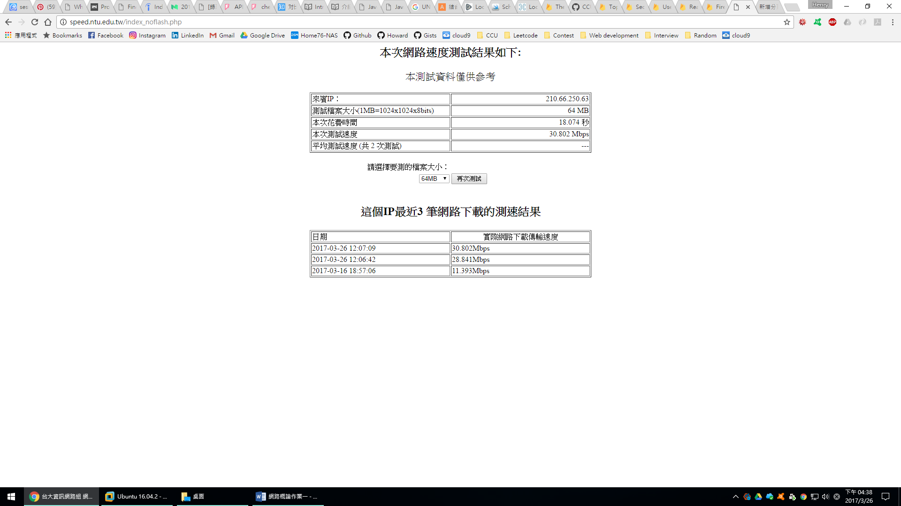
   3. 晚上8點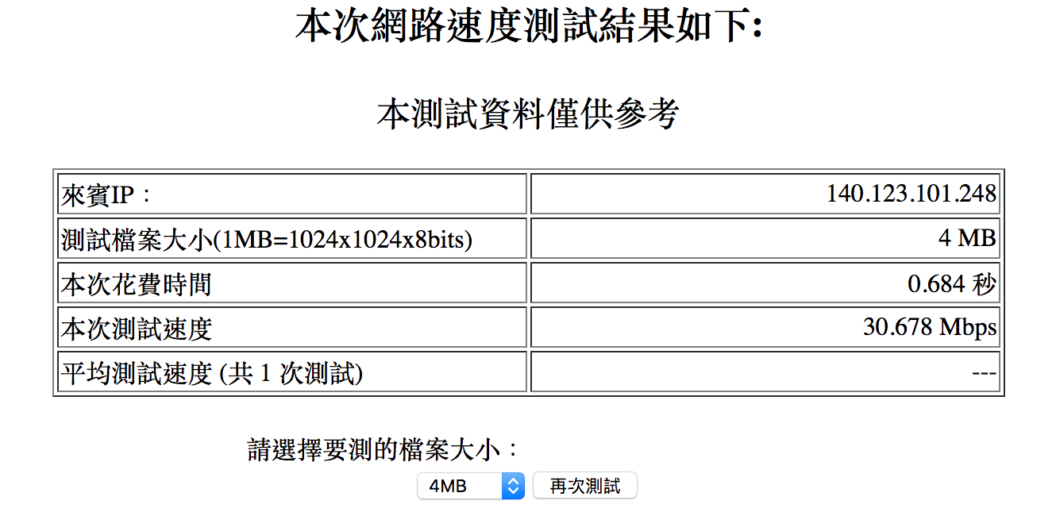
   4. 與網卡速度是否有差異: 有 (100 Mbps vs 30 Mbps左右)

原因: 宿舍區絕對不會是只有我一人在使用網路，所以頻寬被共享掉後我不會得到全部的網路速度(頻寬)!

1. 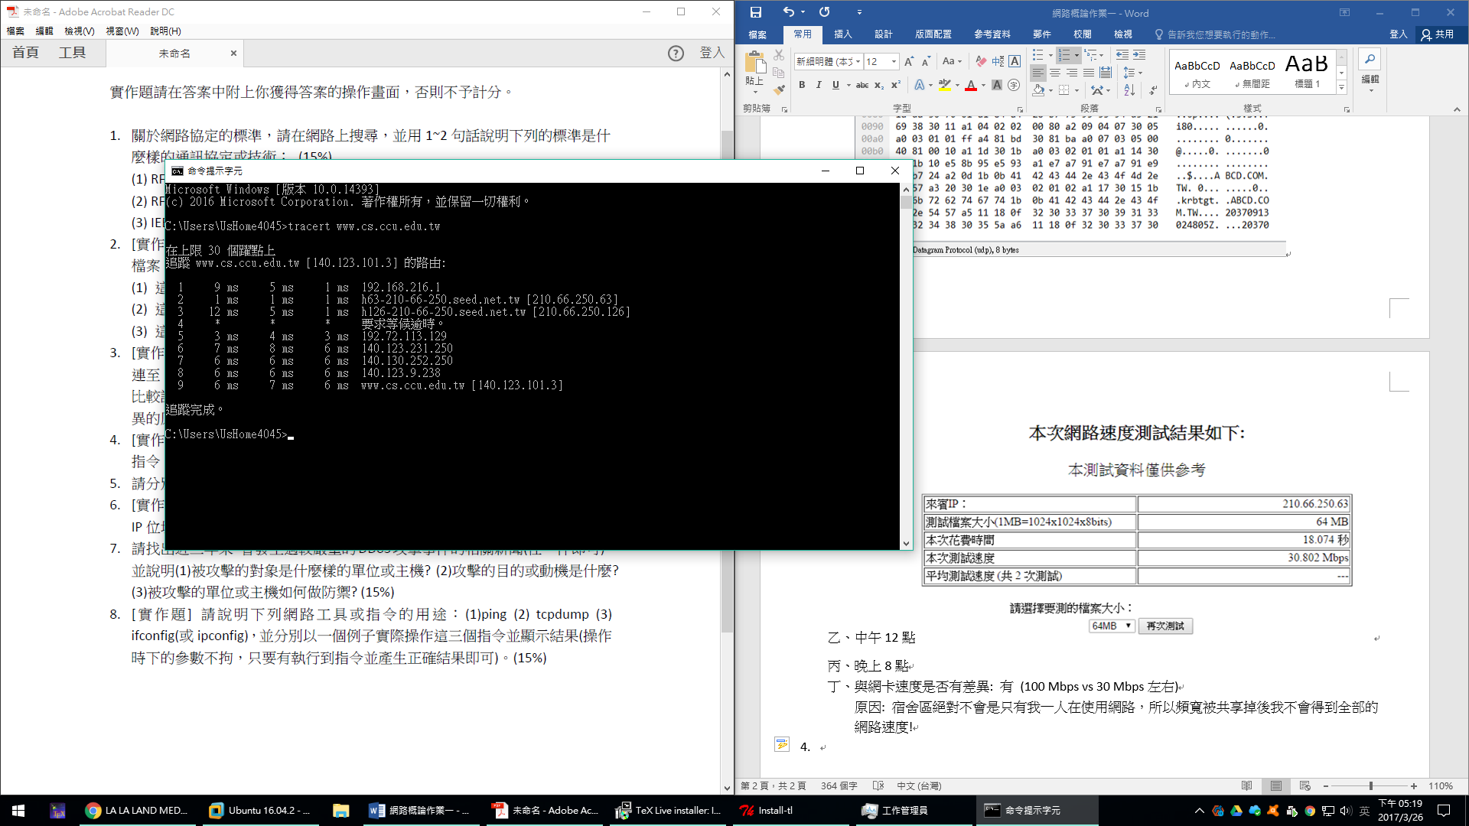
2. 四種 packet delay
   1. Nodal processing: 進行bit error checking, 還有從packet’s header決定出 packet要送去哪裡的時間
   2. Queueing delay: 在 router queue中等待被傳輸的時間
   3. Transmission delay: 送資料進入link的時間（取決於頻寬）
   4. Propagation delay: 資料在網路線中跑的時間
3. 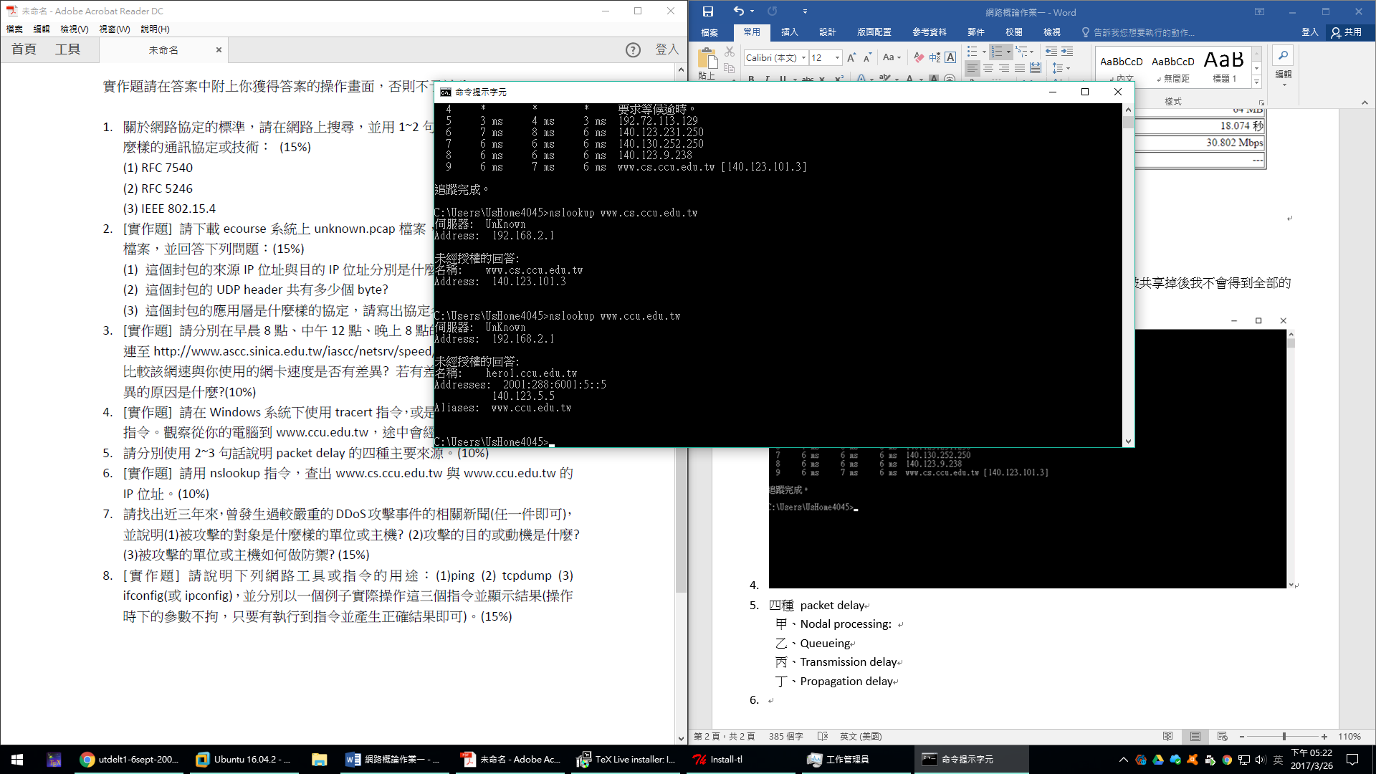
4. 這題太有意思了，記得大一的時候我們的比賽隊名581DDOS就是因為這個事件而命名的呀。
   1. Github遭受到攻擊 <https://zh.wikipedia.org/wiki/%E5%AF%B9GitHub%E7%9A%84%E5%AE%A1%E6%9F%A5%E5%92%8C%E5%B0%81%E9%94%81>
   2. 大陸有長城防火牆，所以有一些國外的新聞網站是無法看到的，因此有些人把某些新聞網掛在Github上面(畢竟長城防火牆沒有擋下Github)，像是CN-NYTimes。

中國政府希望透過DDOS手段讓Github認知到這件事情，希望可以達成讓這些repo下架的目的。

* 1. Wiki上面有提及四大手法，其中之一是利用中國大陸以外的網友與翻牆的網友瀏覽被劫持的百度JavaScript檔案，讓他們每2秒向GitHub上的GreatFire或紐約時報中文網 發出request。

這招後來被GitHub暫時禁止使用彈窗警告攔住。

1. 指令說明
   1. Ping: 對墓地網址傳送 ICMP 封包，測試看看與輸入的IP目前的連線狀況是否是通暢的

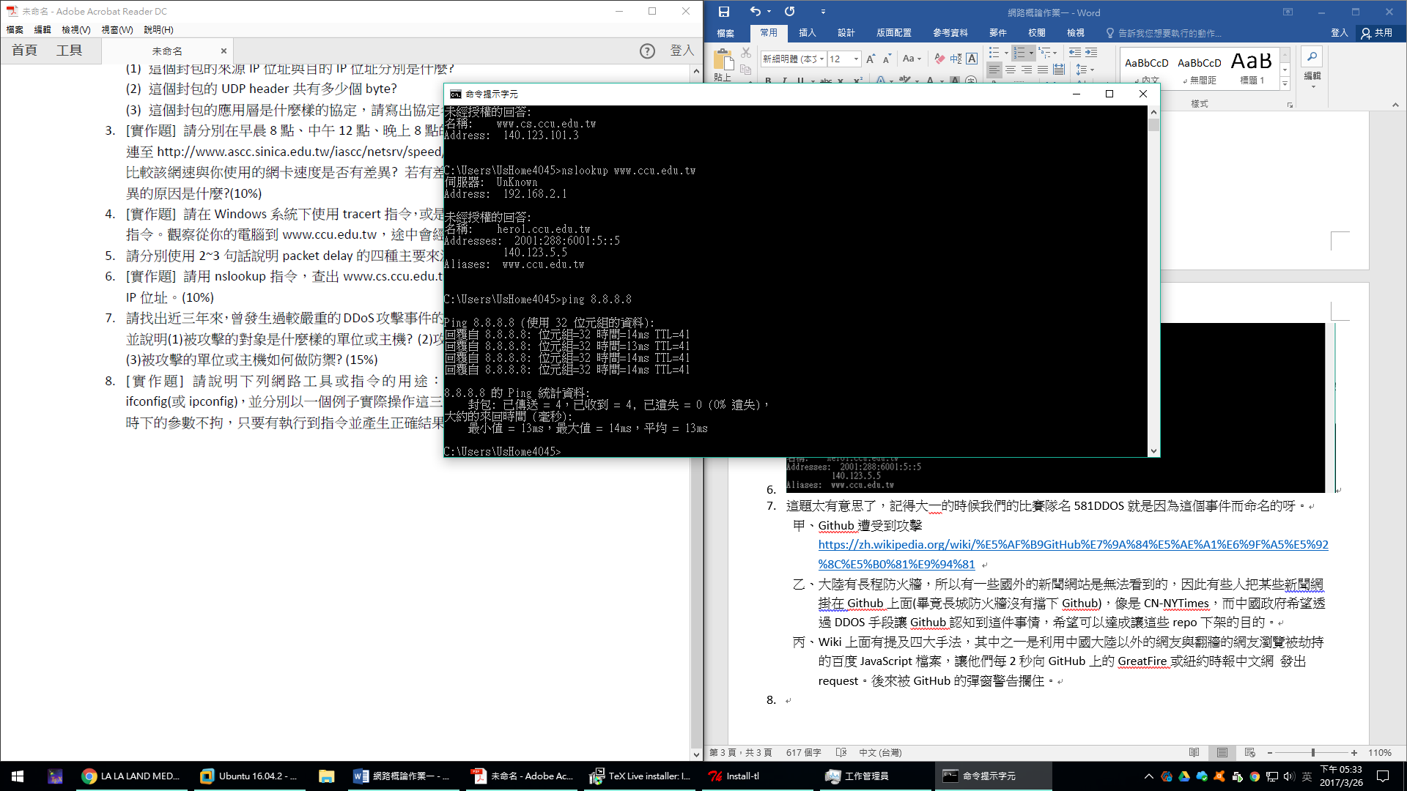

* 1. Tcpdump: 封包分析工具 (在linux上執行)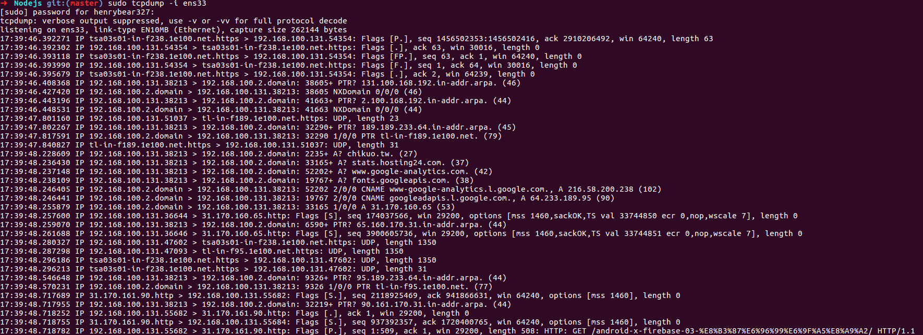
  2. Ipconfig: 列出這台電腦的所有網路卡相關資訊

